

Koledar kapacitet
Uporabniška navodila

Stranka: Zveza Delovni Invalidov Slovenije ZDIS
Dunajska cesta 101
1000 Ljubljana

Projekt: Koledar kapacitet

Pripravil: Jure Šubara
jure.subara@be-terna.com

Za: BE-terna d.o.o.
Verovškova ulica 55a, 1000 Ljubljana
www.be-terna.com

Verzija: 1.1
Datum: Ljubljana, Februar 2021.

Kazalo

1 Kazalo 2
2 Rezervacija termina 3
3 Preklic termina 6
4 Vnos in tisk napotnice 10

Rezervacija termina
Pred koncem starega leta se kreirajo in razdelijo termini za naslednje leto. Društvo mora termine, ki jih prvotno dobi rezervirat ali preklicat, v kolikor jih ne želi. Če društvo termina ne rezervira, lahko tega čez nekaj časa rezervirajo druga društva.

- Na začetni strani izberite aplikacijo »Koledar Kapacitet«.
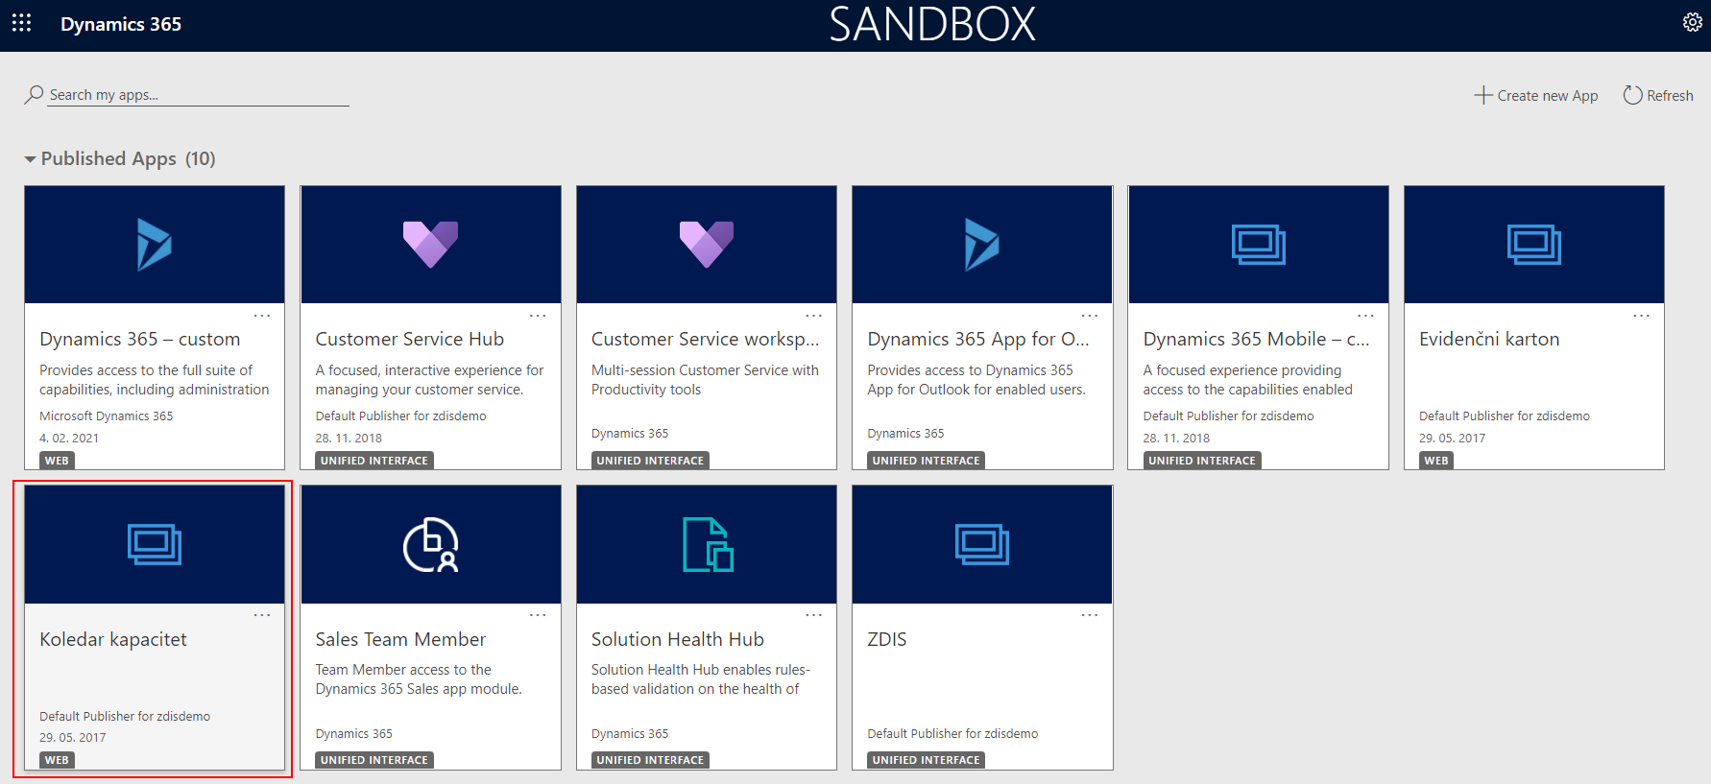
V kolikor ste že v drugi aplikaciji kliknite na (1.) Ime trenutne aplikacija in na novem oknu izberite »Koledar Kapacitet«.
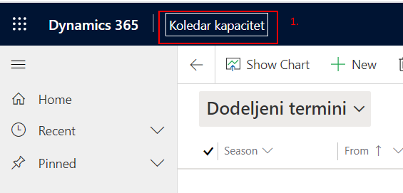
- V levi navigaciji kliknite na povezavo »Termini«.
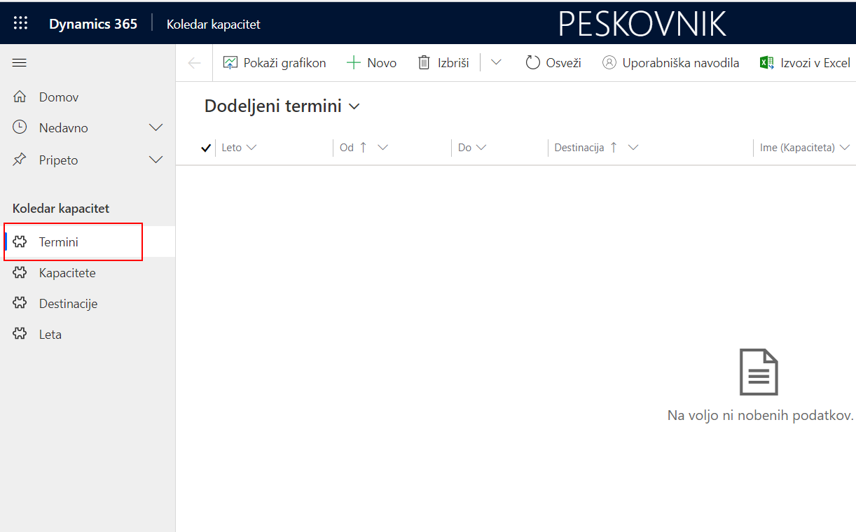
- Na novem oknu kliknite na puščico poleg imena pogleda, da izberete pravi pogled.
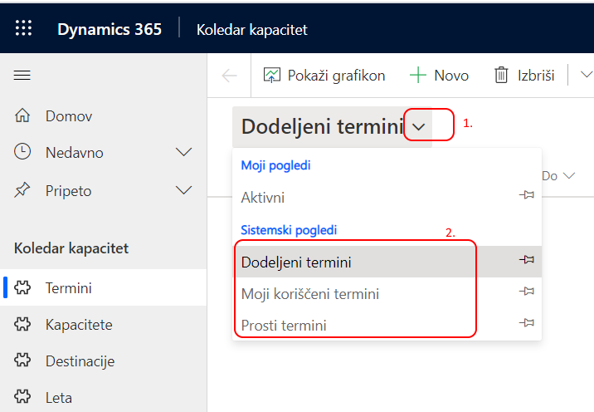
  - Izberite pogled »Dodeljeni termini« (je privzeto izbran), če želite videti termine, ki so vam bili prvotno dodeljeni.
  - Izberite pogled »Moji koriščeni termini«, če želite videti termine, ki ste jih rezervirali.
  - Izberite pogled »prosti termini«, če želite videti vse termine, ki jih lahko rezervirate, vključno s tistimi, prvotno dodeljenimi drugim društvom.
- Izberite proste termine (1), ki jih želite rezervirat in kliknite »Rezerviraj« (2).
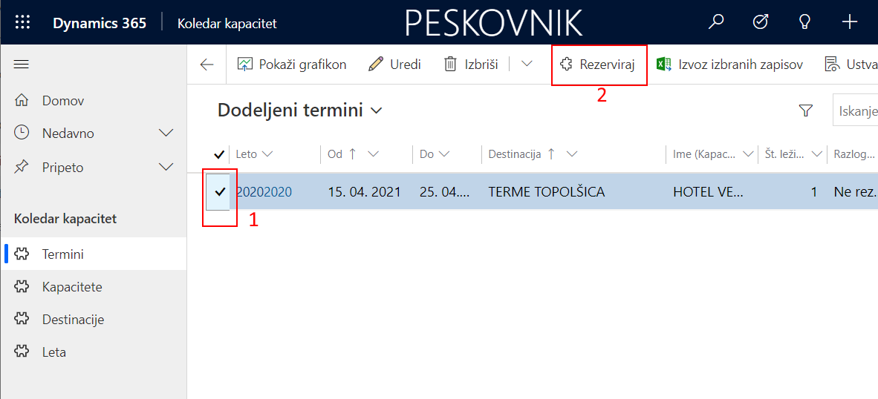
- Na seznamu kliknite ikono za osvežitev seznama (1), da vidite kateri termini so se dejansko rezervirali. Termin je rezerviran, ko ima je vrednost stolpca »Razlog stanja« enaka »Rezervirano« (2).
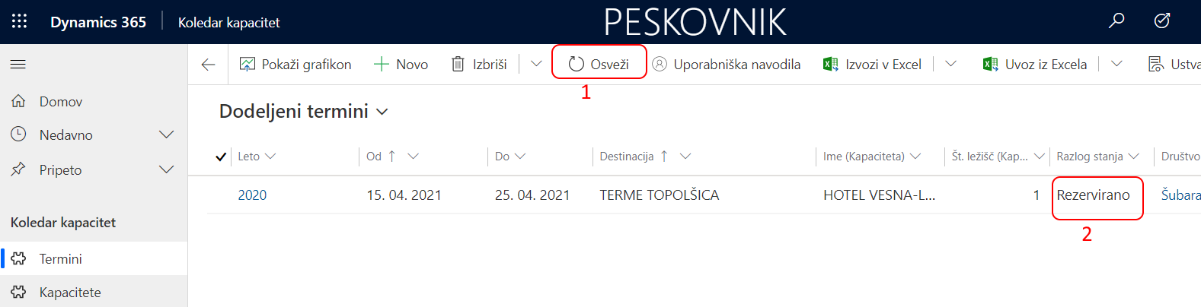
- V kolikor prejmete obvestilo, da nekaterih terminov ni bilo mogoče rezervirat, odprite ne rezerviran termin, tako da dvakrat kliknete nanj.
- Na novem oknu kliknite »Rezerviraj« (1). Viden bo podroben razlog (2), zakaj rezervacija ni mogoča. (na sliki je samo eden od možnih razlogov)
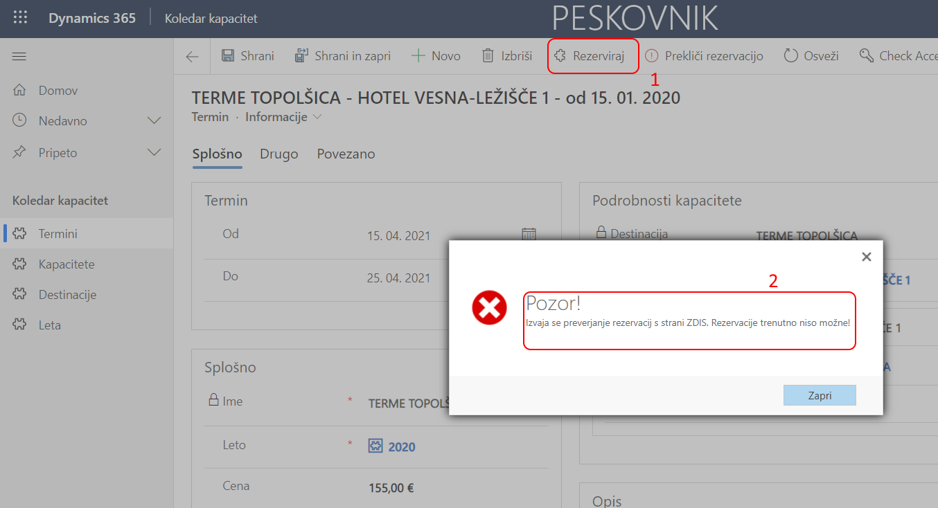

Preklic termina
V kolikor ste termin rezervirali po pomoti, termina ne morete oddati, ali pa je obiskovalec iz nekih razlogov termin odpovedal, lahko termin prekličete. Če ga prekličete šele en teden pred začetkom termina, se to na terminu zabeleži.

- Na začetni strani izberite aplikacijo »Koledar Kapacitet«.
V kolikor ste že v drugi aplikaciji kliknite na Ime trenutne aplikacija in na novem oknu izberite »Koledar Kapacitet« (1).
- V levi navigaciji kliknite na povezavo »Termini«.
- Na novem oknu kliknite na puščico poleg imena pogleda, da izberete pravi pogled.
  - Izberite pogled »Dodeljeni termini« (je privzeto izbran), če želite videti termine, ki so vam bili prvotno dodeljeni.
  - Izberite pogled »Moji koriščeni termini«, če želite videti termine, ki ste jih rezervirali.
  - Izberite pogled »prosti termini«, če želite videti vse termine, ki jih lahko rezervirate, vključno s tistimi, prvotno dodeljenimi drugim društvom.
- Dvakrat kliknite na termin, ki ga želite preklicat.
- Na novem oknu kliknite »Prekliči rezervacijo« (1).
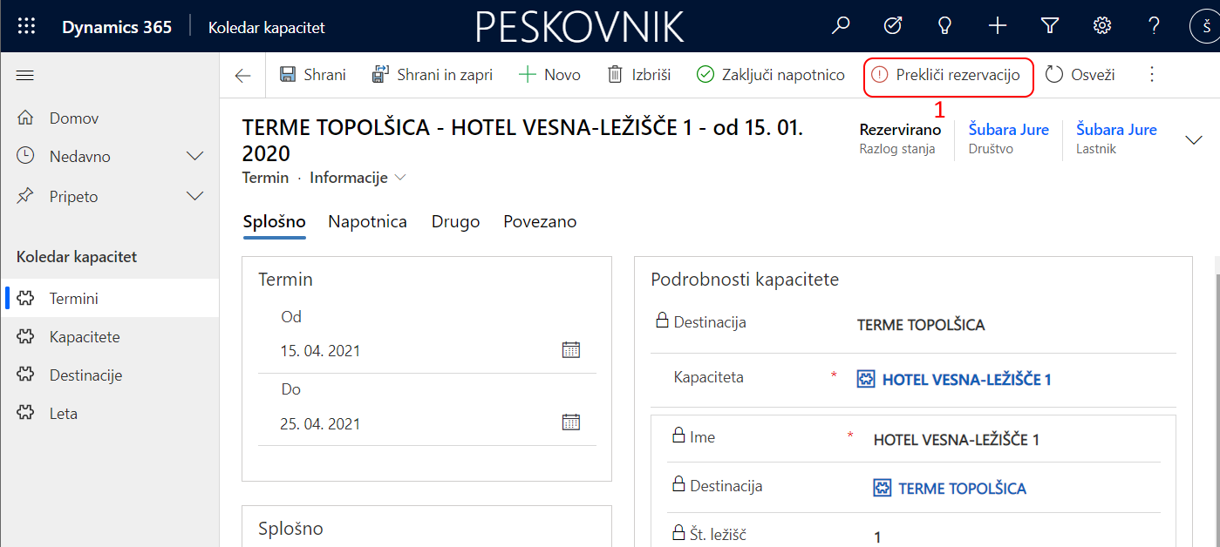
- Potrdite preklic.
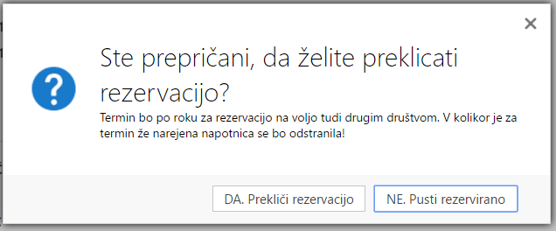
- Kliknite »Termini« (1) v navigaciji, da se vrnete na seznam terminov.
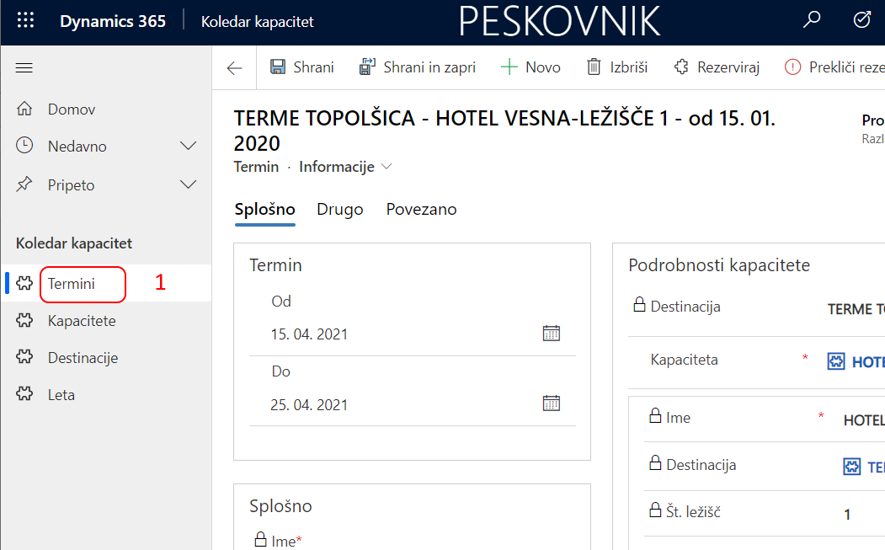

Vnos in tisk napotnice
- Na začetni strani izberite aplikacijo »Koledar Kapacitet«.
V kolikor ste že v drugi aplikaciji kliknite na (1.) Ime trenutne aplikacija in na novem oknu izberite »Koledar Kapacitet«.
- V levi navigaciji kliknite na povezavo »Termini«.
- Na novem oknu kliknite na puščico poleg imena pogleda, da izberete pravi pogled.
  - Izberite pogled »Dodeljeni termini« (je privzeto izbran), če želite videti termine, ki so vam bili prvotno dodeljeni.
  - Izberite pogled »Moji koriščeni termini«, če želite videti termine, ki ste jih rezervirali.
  - Izberite pogled »prosti termini«, če želite videti vse termine, ki jih lahko rezervirate, vključno s tistimi, prvotno dodeljenimi drugim društvom.
- Dvakrat kliknite na termin, ki kamor želite vnesti obiskovalce.
- V novem oknu pojdite na zavihek »Napotnica« (1). Videli boste prostor za vpis toliko gostov, kot ima kapaciteta postelj.
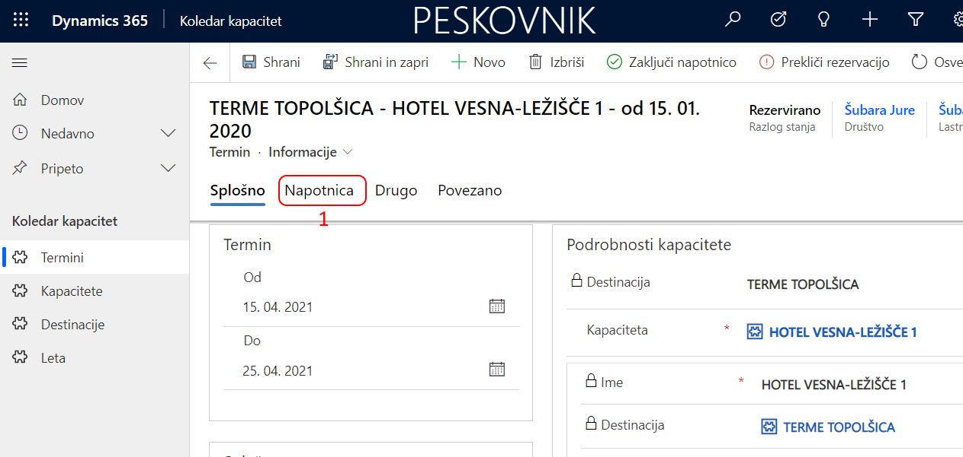
- Prvega gosta morate obvezno izbrat, druge pa lahko tudi vpišete kot prosti tekst.
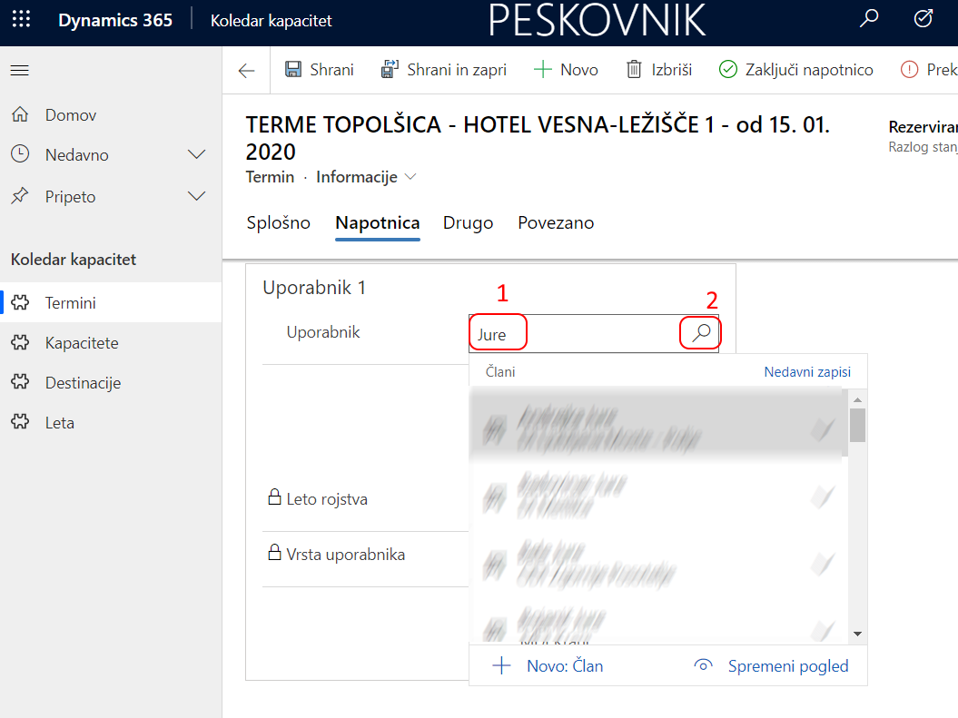
V primeru vnosa osebe iz registra se vse informacije razen »Življenjske funkcije« izpolnijo sami.
- Spremembe lahko kadarkoli shranite s klikom na gumb »Shrani« (1, 2 ,3).
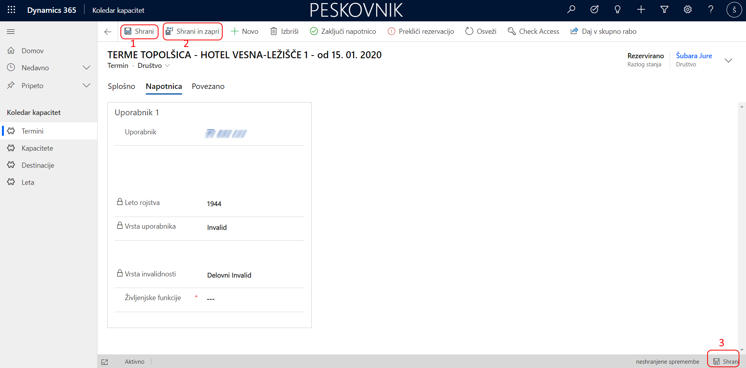
- Ko vnesete vse osebe zaključite napotnico s klikom na gumb »Zaključi napotnico« (1). Tu se vam lahko izpišejo še določena variacijska opozorilo.
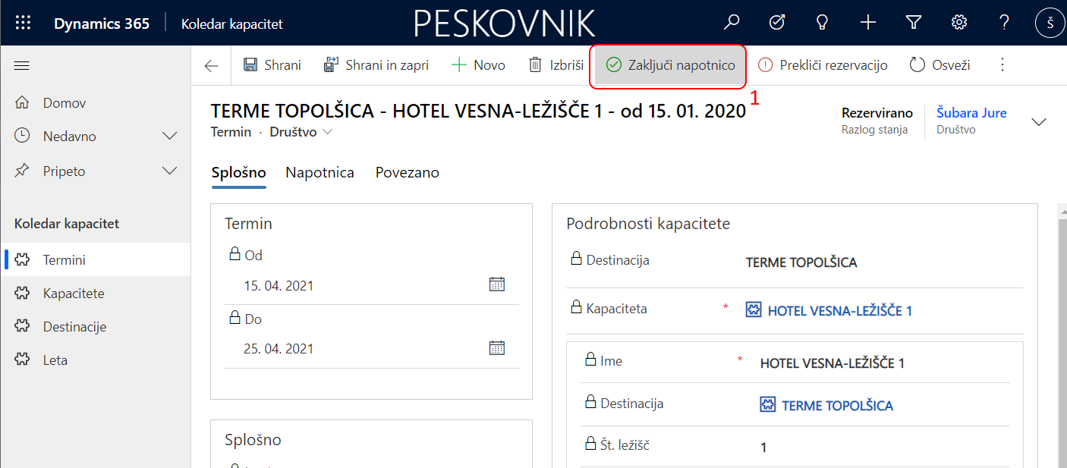
- Po zaključku napotnice, informacij na napotnici ne morete več spreminjati. Lahko pa napotnico natisnete s klikom na gumb »Natisni« (1).
